Tạo hệ thống dual boot của Windows 7 và Windows 8
Sự xuất hiện chính thức của Windows 8 trong thời gian gần đây đã khiến cho người sử dụng tò mò về hệ thống tính năng và giao diện vô cùng mới mẻ của hệ điều hành này. Nhưng chắc chắn rằng phải còn rất lâu nữa chúng ta mới có thể “từ bỏ” Windows 7 hoặc XP để chuyển sang Windows 8. Trong bài viết dưới đây, chúng tôi sẽ hướng dẫn các bạn cách tạo hệ thống dual boot giữa Windows 7 và 8 theo cách hết sức đơn giản và dễ dàng.
1. Tạo VHD:
Để thực hiện việc này, các bạn mở mục Run (Windows + R), gõ diskmgmt.msc và nhấn Enter:
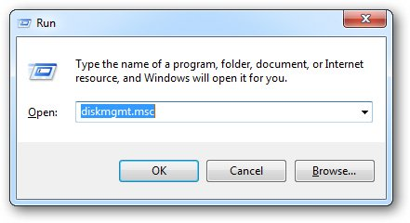
Bảng điều khiển MMC hiển thị, và tại đây các bạn sẽ thấy tiện ích Disk Management đi kèm:
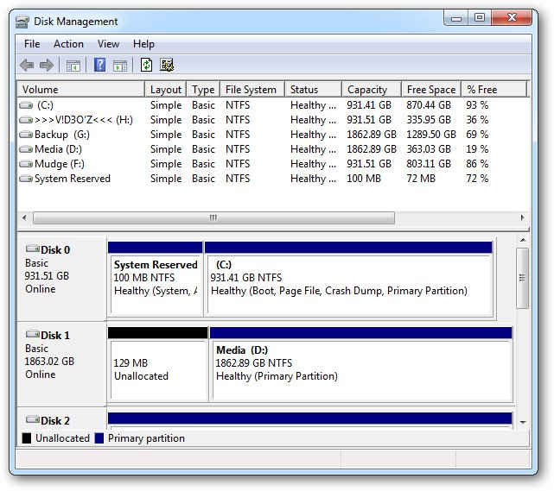
Và để tạo mới VHD, nhấn menu Action trên thanh Toolbar, sau đó chọn Create VHD:
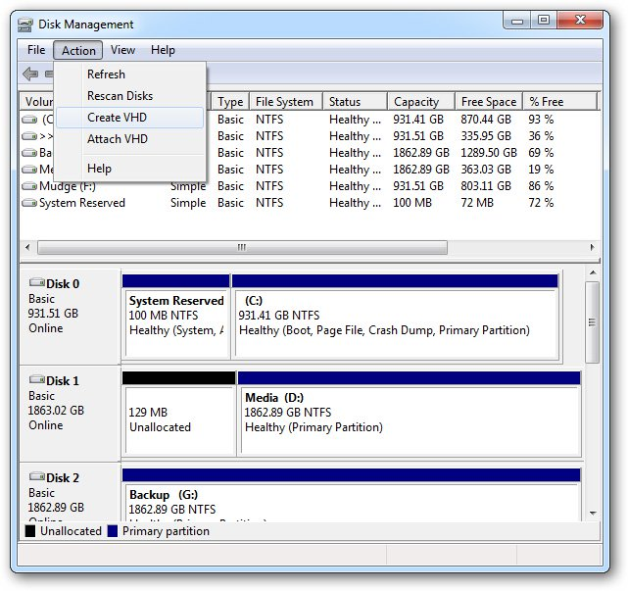
Chọn thư mục lưu trữ cho file VHD, khởi tạo dung lượng ban đầu (tối thiểu là 20 GB), và các bạn nên chọn chế độ Fixed Size để tăng hiệu suất hoạt động:
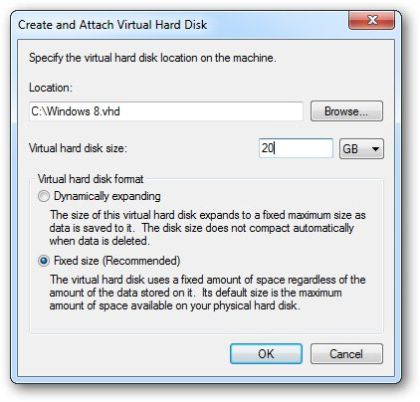
Sau đó, Windows sẽ tiến hành tạo file VHD. Diễn biến quá trình này sẽ được hiển thị đầy đủ và chính xác trên thanh Status Bar của MMC snap-in:
Khi hoàn tất, file ổ cứng ảo này sẽ được liệt kê trong danh sách Partition tại cửa sổ Disk Management. Nhấn chuột phải vào file VHD đó và chọn Initialize Disk:
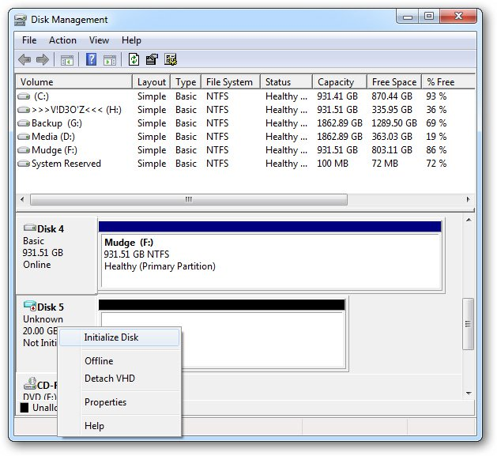
Giữ nguyên chế độ MBR(Master Boot Record) và nhấn OK:
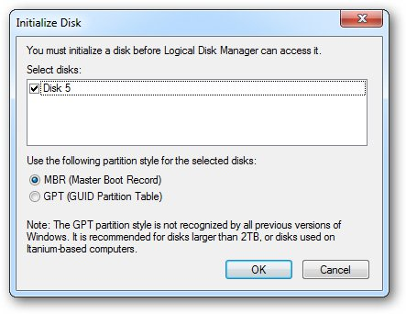
Bước tiếp theo ở đây là tạo Volume trên phân vùng đó. Nhấn chuột phải vào phân vùng màu đen và chọn New Simple Volume:
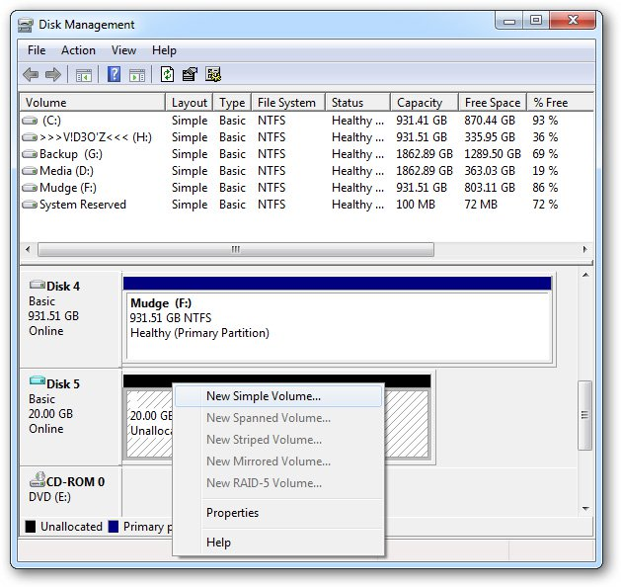
Giữ nguyên các tùy chọn mặc định trong cửa sổ Wizard hiển thị tiếp theo, các bạn có thể thay đổi Volume thành Windows 8, sau đó nhấn Next > Finish để kết thúc:
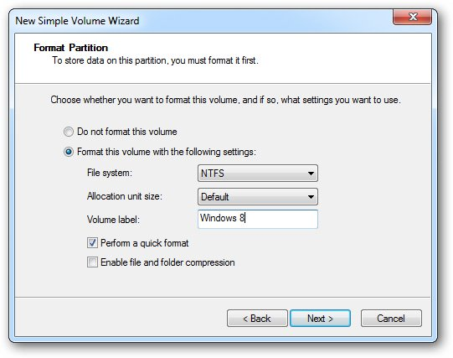
Và file VHD của chúng ta đã có thể hoạt động như 1 phân vùng ổ cứng thật:
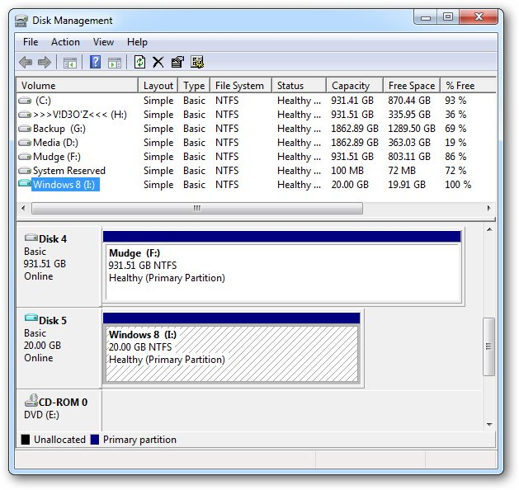
2. Cài Windows 8 trên phân vùng VHD:
Việc đầu tiên cần làm ở đây là mở PowerShell (Start Menu >All Programs >Accessories >Windows Powershell) dưới quyền Administrator:
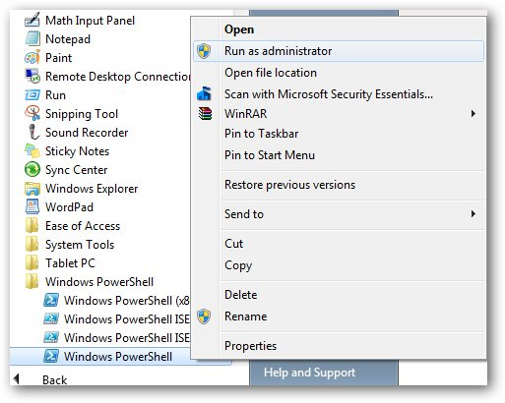
Khi PowerShell khởi động, các bạn cần phải thay đổi chính sách thực thi để cho phép tài khoản người dùng chạy đoạn script cần thiết. Gõ lệnh “Set-ExecutionPolicy RemoteSigned”, hệ thống sẽ hiển thị thông báo với nhiều tùy chọn, nhấn Y và nhấn Enter để xác nhận. Và sau khi hoàn tất, giữ nguyên cửa sổ PowerShell như lúc ban đầu:
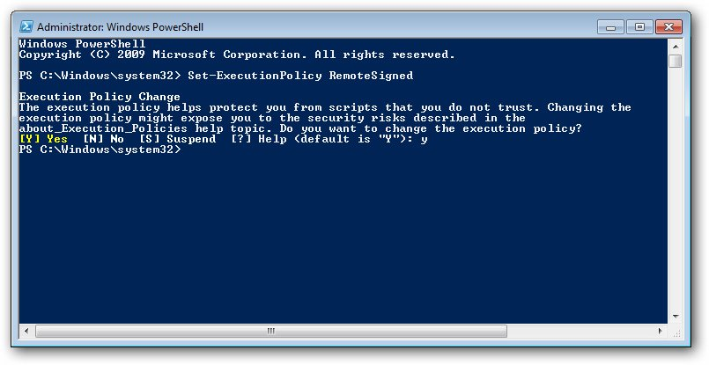

Tiếp theo, tải đoạn mã Install-WindowsImage.ps1 trực tiếp từ Microsoft hoặc tại MediaFire, sau đó copy vào ổ C hoặc bất kỳ thư mục nào khác trên ổ cứng:
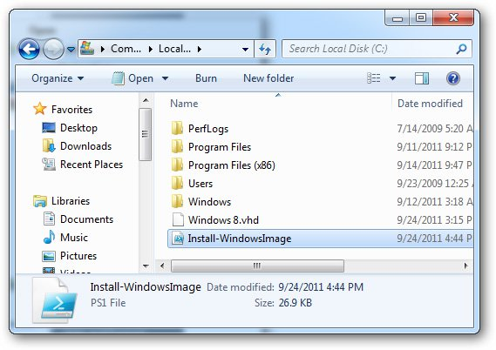
Nhấn chuột phải vào file đó và chọn Properties, nhấn nút Unblock như hình dưới:
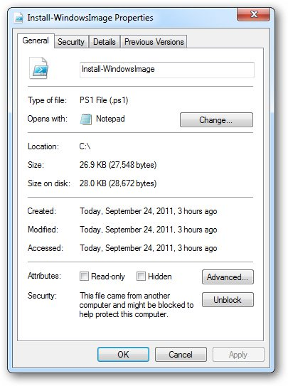
Và kết hợp file *.ISO của Windows 8 Consumer Preview , sau đó quay trở lại PowerShell và gõ lệnh “CD C:\”
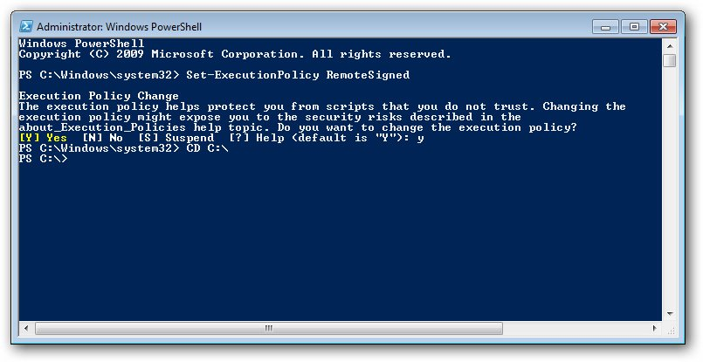
Tiếp theo, gõ thêm lệnh như dưới đây:
.\Install-WindowsImage.ps1 –WIM D:\Sources\Install.wim –Apply –Index 1 –Destination I:\
Các bạn nên để ý và thay thế ký tự ổ đĩa với ký tự trong bài thử nghiệm này (đằng sau tham số –WIM). Sau đó nhấn Enter:
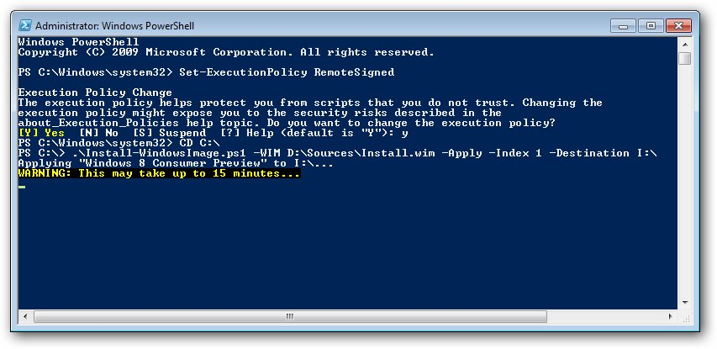Ổ E ở đây là phân vùng VHD được tạo ở bước trên
Khi hoàn tất, hệ thống sẽ hiển thị thông báo như hình dưới:
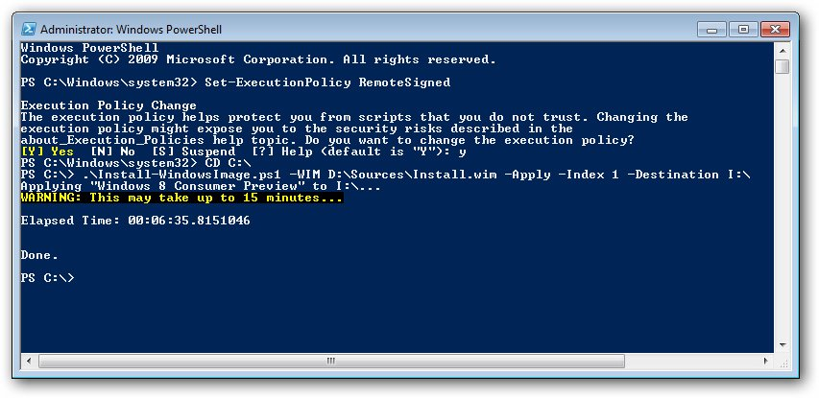
Sau đó, mở Command Prompt và gõ lệnh bcdboot.exe I:\Windows (giả sử rằng I là ổ đĩa cài Windows 8):
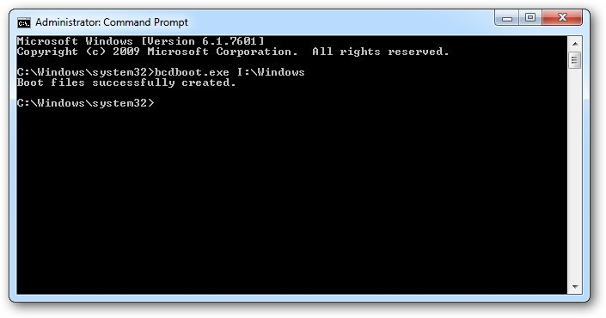
Và khi khởi động hệ thống trong lần tiếp theo, Windows sẽ hiển thị màn hình lựa chọn hệ điều hành mới như hình dưới:
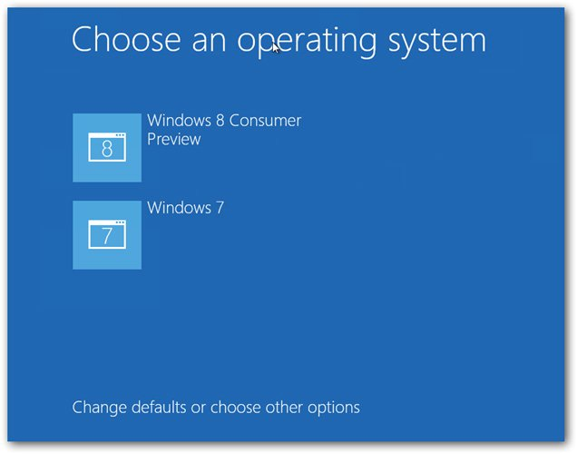
3. Chia sẻ dữ liệu:
Việc cuối cùng cần xử lý ở đây là thay đổi chế độ sử dụng và chia sẻ file giữa 2 hệ điều hành. Để khởi động trực tiếp vào quá trình cài đặt Windows 8, các bạn chuyển tới thư mục tài khoản theo đường dẫn:
C:\Users\[Tên tài khoản]
Nhấn chuột phải vào thư mục Contacts và chọn Properties từ Context Menu, chọn tab Location và nhấn nút Move:
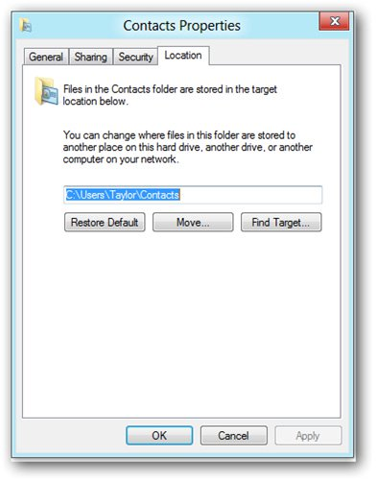
Tiếp theo, chuyển tới thư mục Contacts trên phân vùng chứa Windows 7:
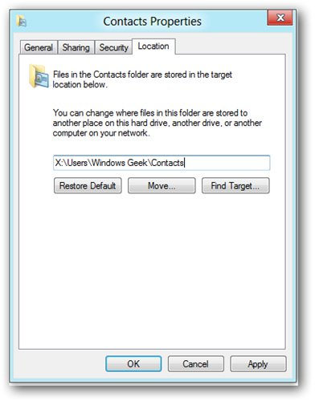
Nhấn OK, và hệ thống sẽ tự động chuyển dữ liệu giữa 2 vị trí đó. Các bạn chỉ cần thực hiện lại thao tác trên với những thư mục sau: Desktop, Downloads, Favorites, Links, My Documents, My Music, My Pictures và My Videos. Rât đơn giản và dễ dàng, chúc các bạn thành công!

